**Ejercicio**:

Integrantes:

* Chavez Arqque Giancarlo Jesus
* Ayala Inocente Rosa Angelica
* Ramos Saravia Luis

1. Reconstruir el diseño de la  BD en Draw.io u otro
   1. Considere el tipo de variable

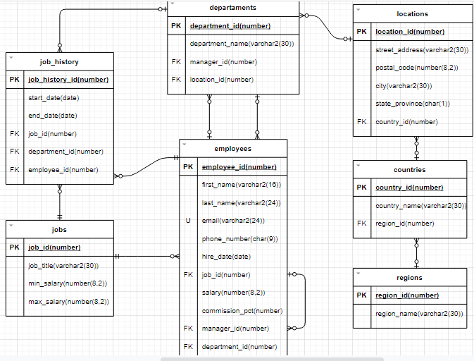Link drive: https://drive.google.com/file/d/1bUPqDtwi7K2YnxzBpWiOHoh_zinPIniZ/view?usp=sharing

1. Interpretación de las relaciones entre las tablas:

Ejemplo:

1. En una región (regions) puede haber muchos países (countries) y un país (countries) pertenece solo a una región (regions)

* Un país (countries) puede tener muchas ubicaciones (locations) y una ubicación (locations) puede tener un país (countries).
* Una ubicación (locations) puede tener muchos departamentos (departments) y un departamento (departments) puede tener una ubicación (locations).
* Un departamento (departments) puede tener muchos historiales de trabajos (job_history) y un historial de trabajo (job_history) puede tener un departamento (departments).
* Un trabajo (Jobs) puede tener muchos historiales de trabajo (job_history) y un historial de trabajo (job_history) puede tener un trabajo (Jobs).
* Un departamento (departments) puede tener muchos empleados (employee) y un empleado (employee) puede tener muchos departamentos (departments).
* Un empleado (employee) puede tener muchos historiales de trabajo (job_history) y un historial de trabajo (job_history) puede tener un empleado (employee).
* Un trabajo (job) puede tener muchos empleados (employee) y un empleado (employee) puede tener un trabajo (job).
* Un empleado (employee) puede tener muchos empleados (employee) y un empleado (employee) puede tener un empleado (employee).

1. 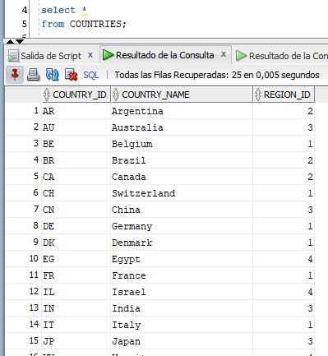Hacer un listado de cada tabla.

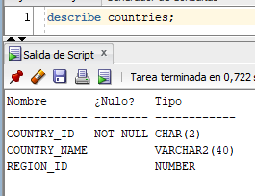

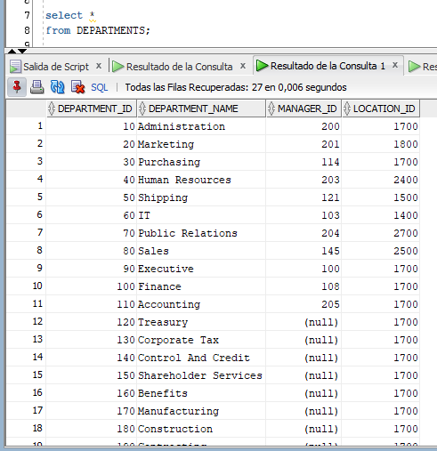

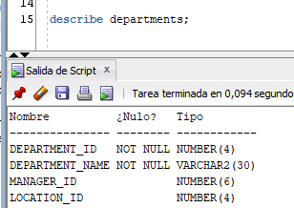

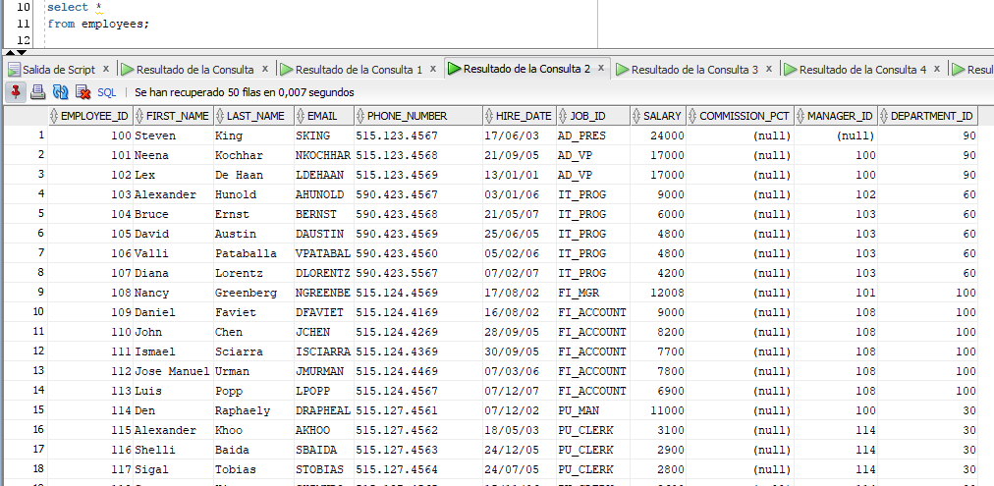

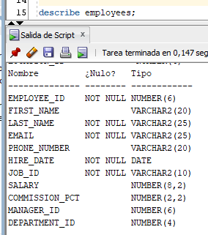

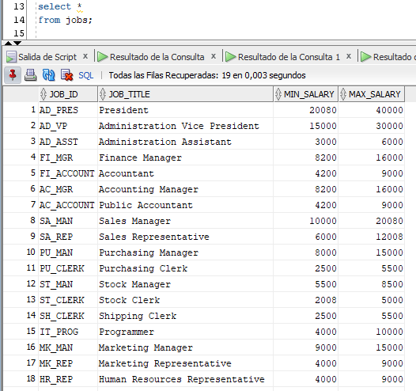

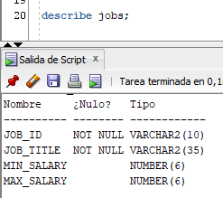

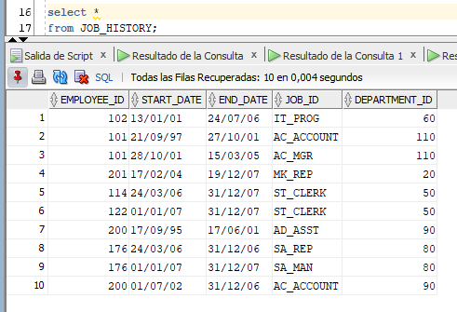

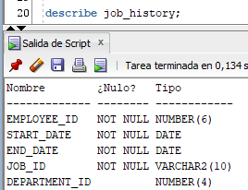

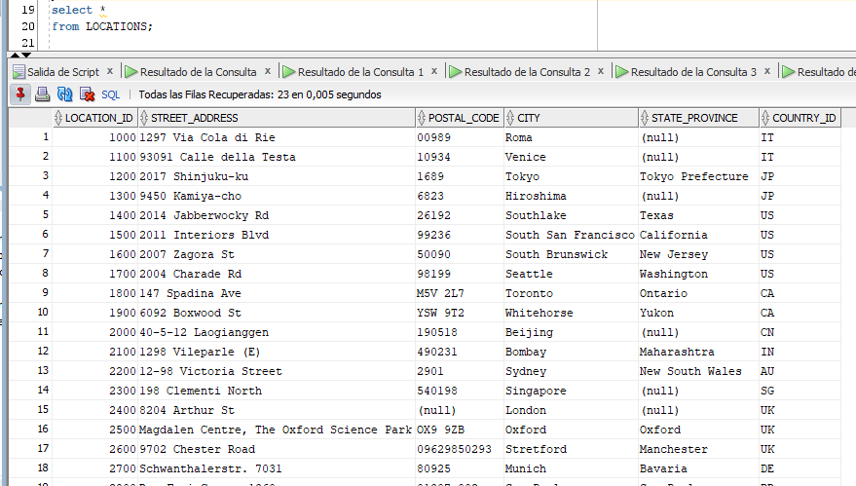

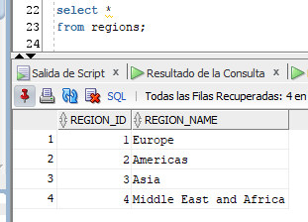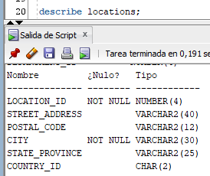

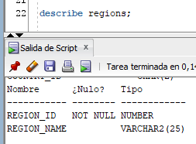

1. Subir la solución a GitHub.

https://github.com/cegaje/database-HR.git